
Управление Пенсионного фонда РФ
в Асиновском районе Томской области (межрайонное)

Подписано постановление о Единой государственной

информационной системе социального обеспечения

28 февраля 2017
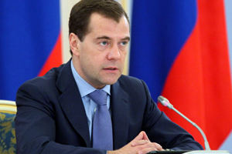
Председатель Правительства РФ Дмитрий Медведев подписал постановление о Единой государственной информационной системе социального обеспечения (ЕГИССО). Подписанный документ утверждает Положение о системе, определяет состав и источники размещаемой в ней информации, а также порядок представления этой информации.
ЕГИССО, создание и администрирование которой возложено на Пенсионный фонд России, – это масштабный проект, который позволит учитывать весь комплекс социальных льгот по всем категориям граждан, получающих государственную социальную поддержку из бюджетов всех уровней – федерального и субъектов РФ. Создание ЕГИССО даст возможность повысить эффективность социальных расходов и уровень информированности граждан о правах на получение мер социальной поддержки.
ЕГИССО будет аккумулировать и предоставлять органам власти актуальную информацию о мерах соцподдержки, оказываемых населению России в агрегированном и персонифицированном виде. Наличие такой информации в одном источнике позволит органам власти получить полную картину о социальном обеспечении отдельно взятого гражданина и принять решение о его нуждаемости в той или иной мере социальной поддержки.
ЕГИССО создается за счет средств, предусмотренных в бюджете Пенсионного фонда, и не требует выделения дополнительных средств из федерального бюджета.
_____________________________________________________________________________
УПФР в Асиновском районе Томской области (межрайонное)
Тел.: (38241) 2-12-19; E-mail: admin009@080.pfr.ru

